THE Y’S MEN’S CLUB OF
KANAZAWA-SAIGAWA
CHARTERED IN JUNE 12, 1993
AFFILIATED WITH THE INTERNATIONAL ASSOCIATION OF
Y’S MEN’S CLUBS
THE SERVICE CLUB OF THE YMCA
KANAZAWA YMCA：44-1, SATOMICHO, KANAZAWA, JAPAN 920-0998
http://www.ys-chubu.jp/saigaways/

国際会長主題 「私たちの未来は、今日から始まる」“Our Future Begins Today”
アジア地域会長主題 「ワイズ運動を尊重しよう」“Respect Y’s Movement”
西日本区理事主題 「ワイズ魂で 更なるワイズの活性化を！」
“Energizing Y's Men's Clubs with the Y's spirit !”
中部部長主題 「出会い、ふれあい、響きあい、前へ進もう」
金沢犀川ｸﾗﾌﾞ会長主題 「平和を実現しよう！」“Let’s be the peacemakers!”
会長：平口哲夫，副会長・書記：北 肇夫，直前会長・会計：澤瀬 諭
今月の聖句：わたしは、あなたたちのために立てた計画をよく心に留めている、と主は言われる。それは平和の計画であって、災いの計画ではない。将来と希望を与えるものである。
エレミヤ書２９章11節
２０１６年９月強調月間
Menettes
各クラブでメネット例会を企画し、国内プロジェクトへの理解を深めて下さい。ワイズは、家族で参加できるボランティア団体です。ファミリーでの活動を呼びかけ広めましょう。
亀浦尚子メネット事業主任（熊本にしクラブ)

☆☆☆９月第一例会案内☆☆☆  メネット強調月間特別例会  (寺町寺院群“忍者寺”と“にし茶屋街”をそぞろ歩き)  日 時：9月18日(祝木)12：30～16：00  集合時間/12:30  集合・解散場所：和風ﾚｽﾄﾗﾝ“きたま”  会 費：4,000円(昼食代、拝観料､駐車料金など)  準 備：北ﾜｲｽﾞ  ＊＊＊プログラム＊＊＊  司 会 ：竹中ﾜｲｽﾞ  開会・点鐘 ：平口会長  ワイズソング ：一同  今月の聖句 ：司会者  ゲスト紹介 ：司会者  今月のハッピーバスデイ ：平口会長  該当者なし。  食前の感謝 ：竹中ﾜｲｽﾞ  ―― 会 食 ――  事業委員会報告 ：各委員  ニコニコタイム ：澤瀬ﾜｲｽﾞ  概略行程：集合場所⇒犀川大橋⇒蛤坂⇒忍者寺(妙立寺)⇒にし茶屋街(西茶屋資料館)⇒室生犀星記念館・雨宝院⇒犀川大橋⇒解散場所  閉会点鐘 ：平口会長 | ☆☆☆８月例会報告☆☆☆  [第一例会] 8月11日(祝木)19：00～21：00、金沢都ﾎﾃﾙ、卓話「金沢市議会議員一年生の思い～議会からみえるいろいろなこと～」熊野盛夫氏(金沢市議会議員)、参加者：田中絵美子氏(ｹﾞｽﾄ)・北・澤瀬・澤瀬ﾒﾈｯﾄ・竹中・平口、計7名。  [第二例会]8月25日(木)19:00～21:00、竹中ﾁｬﾍﾟﾙ、参加者：北・澤瀬・竹中・平口。
 | 金沢YMCAわいわい農園作業 9月2日17:30～18:00、9月4日6:30～8:00。第20回中西部部会 9月3日11:30～14:30ﾎﾃﾙｸﾞﾗﾝｳﾞｨｱ。10月ﾊﾞｰﾍﾞｷｭｰ特別例会 10月9日12:30～15:00、松任海浜公園。
 | 今月の聖句について ﾊﾞﾋﾞﾛﾝに捕囚の身となったｲｽﾗｴﾙ人は、偽預言者の影響を受け、捕囚から早く解放されて郷里に戻れるものと期待していた。しかし、預言者ｴﾚﾐﾔは、将来の帰郷に備えてﾊﾞﾋﾞﾛﾝに定着することを勧めた。逆境にあっても、神の遠大な計画に信頼を置き、悲観主義に陥ることなく、将来に明るい希望を持てと。 （平口）
10月の当番 司会：北、準備：澤瀬
《 金沢YMCAのﾎｰﾑﾍﾟｰｼﾞ 》
http://www.ys-chubu.jp/kanazawaymca/
＊例会に使用済み切手、ｱﾙﾐ缶、ｳｴｽ用布製品をご持参下さい。

当クラブ | 8月出席者 | 8月出席率(正会員) | ＢＦポイント | ニコニコタイム
正会員 4名  広義会員 0名  功労会員 1名 | 正会員 4名  功労会員 0名  メネット 1名  ビジター 0名  ゲスト 2名 | 4÷4✕100  メーキャップ 0名 | 前月繰越切手 3,496g  8月分切手 0g  今年度累計  切手 3,496g  現金 0円 | 前月累計 62,703円  8月 6,241円
合計 5名 | 7名 | 100％ |  | 累計 68,944円

◆ ８月第一例会参加記 ◆
澤瀬 諭
8月11日（祝木）19：00～21：00、金沢都ホテルで開催された8月第一例会は、元衆議院議員・田中美絵子氏も参加され、熊野盛夫氏（金沢市議会議員）の「金沢市議会議員一年生の思い～議会からみえるいろいろなこと～」と題した卓話を拝聴しました。
氏は、政党や団体、特定の地域の支援を受けないで当選されました。しがらみのない中での一年生議員として、市民目線の開かれた市政を目指し、戸惑いと驚きの中で、日夜市民のために活動していることを拝聴しました。議員を目指した初心を忘れずに今後の活動に大いに期待したいと思います。
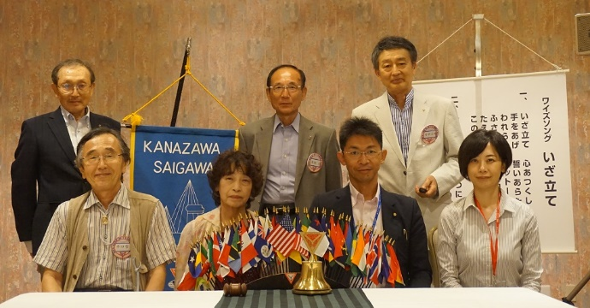

◆金沢YMCA創立７０周年記念式典報告◆
創立70周年記念実行委員会 副委員長 北 肇夫
記念式典の速報は、当ｸﾗﾌﾞのﾌﾞﾘﾃﾝ７月号に平口会長が写真を中心にして掲載済みである。今回は、記念式典の概要と実行委員会の一員としての感想に留め、詳細については後日発行予定の『金沢YMCA創立70周年記念誌』(CD版)に委ねる。
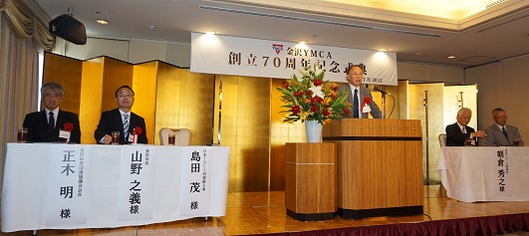
（式典で挨拶する島田茂日本YMCA同盟総主事）
記念式は、2016年７月30日(土)14：00～18：30、金沢都ﾎﾃﾙ5Fの「加賀の間」と「兼六の間」にて、3部構成で行われた。
60余名の参加者のうち、ﾜｲｽﾞﾒﾝｽﾞｸﾗﾌﾞ関係では川口 恵 中部部長(名古屋ｸﾗﾌﾞ)、薦田正男 地域奉仕・環境事業主査(津ｸﾗﾌﾞ)、八木武志ﾜｲｽﾞ(名古屋東海ｸﾗﾌﾞ)が遠方から駆けつけてくださり、また、ﾕｰｽ ﾘｰﾀﾞｰとして北陸学院大学１年生の村上優也君や原 有希乃さんが式典のｻﾎﾟｰﾄに加わってくださった。
記念式典と記念講演の合間に行われた、北陸ｸﾞﾚｰｽ･ﾏｽｸﾜｲﾔの団員12名によるｺﾞｽﾍﾟﾙ公演は、若手の団員による熱演が光り、好評であった。
朝倉理事長が式典の挨拶で「この創立70周年記念式を締めくくりとするのではなく、次の金沢YMCAの100年へと繋がる出発点としなければならない」と述べたのは、決意表明にも聞こえ、ﾜｲｽﾞﾒﾝｽﾞｸﾗﾌﾞとして何をなすべきか、大きな課題であり、協働で共に活動を発展させることができればと祈念している。
◆ 第20回中部部会に参加して ◆
平口 哲夫
8月28日(日)、名古屋の名鉄ﾆｭｰグランドで開催の第20回中部部会に参加。7：00頃に北ﾜｲｽﾞから「岩本理事応援ｶﾗｰのｵﾚﾝｼﾞのﾎﾟﾛｼｬﾂを持参するか」との電話があり、持参することに。ﾎﾟﾛｼｬﾂを着るのなら、ｼﾞｬｹｯﾄもﾈｸﾀｲもいらないだろうと、慌ててﾗﾌな格好に着替え、7：20頃に自家用車で出発、途中で北ﾜｲｽﾞを乗せ、澤瀬ﾜｲｽﾞ宅で同氏運転の車に乗り換えた。11：00頃に会場に到着。懇親会は14:30頃からなので、軽く昼食をとっておくほうがよかろうと、会場近くのお店で、若い女の子が食べるようなものを注文。
外務省参与・NGO担当大使の五月女光弘氏による基調講演「国際協力の意義」は、とても感銘深いものだった。多岐にわたる講演内容については他に譲り、第二次大戦中、ﾅﾁｽﾄﾞｲﾂの迫害を逃れて多くのﾕﾀﾞﾔ人がﾘﾄｱﾆｱの領事館で日本通過ﾋﾞｻﾞを発給してもらい、鉄道で大陸を横断、ﾛｼｱ・ｳﾗｼﾞｵｽﾄｸから海路、敦賀や神戸を経て渡米したという、有名な逸話に関連したことを書き添えることにする。
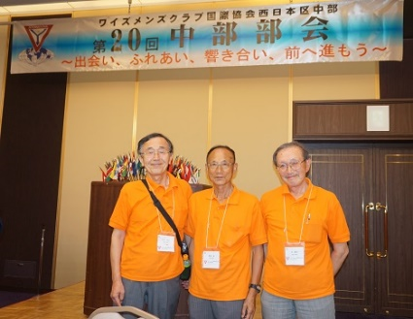
五月女氏は、ﾆｭｰﾖｰｸ総領事館に勤務していたときに、現地ﾕﾀﾞﾔ人協会代表のｼｭﾅｲﾔｰ師が某問題で抗議に来た際、要件後、本当は抗議に来たくはなかった、日本には恩義があるからと、第二次大戦中にﾘﾄｱﾆｱ領事館の杉原千畝氏から日本通過ﾋﾞｻﾞを発給してもらった当事者の一人であったことを告げ、敦賀では地元住民から炊き出しの温かいもてなしを受けたという。そこで、懇親会のときに、五月女氏がおられるﾃｰﾌﾞﾙに行き、1945年の敦賀生まれだと自己紹介。戦前、敦賀はｳﾗｼﾞｵｽﾄｸと船舶の往来が盛んで、ﾛｼｱ領事館もあったから、ｳﾗｼﾞｵｽﾄｸ経由で敦賀にたどり着いたﾕﾀﾞﾔ人を地元住民は親切にもてなしたのでしょうと、感想を述べておいた次第。 （懇親会会場にて）

◆ 愛犬リタの思い出（10） ◆
澤瀬 諭
家の中で過ごすようになった犬をめぐって、また面倒なことがおきた。毛が生え変わることなどつゆしらず（飼い主の無知）、毛が突然抜け出した。最初は人と同じように何かｽﾄﾚｽでもあるのかと思ったが、これは自然なことだと人から教わった。体重が30キロ近くあり、まして毛の長い犬の毛が生え変わるのである。抜けた毛が居間の中を飛び交い、とても不衛生で、この期間、外に出そうにも頑として受け入れない犬がそこにいる。中に入れたことを恨みつつ（自業自得）、1日に朝・夕2回掃除機をかけることが日課となり、これが一か月ほど続くのである（とほほ・・・・）。
（つづく）

